Идентификация ключевых произведений в жанре фантастической литературы с использованием теории графов
В.А. Ковун, e-mail: sidav94@gmail.com, И.Л. Каширина
ФГБОУ ВО «Воронежский государственный университет»
Успех книг чаще всего измеряют её тиражом, количеством проданных копий, переизданий, наличием экранизаций и т.п. Такие метрики могут быть недостаточно объективны, так как они подвержены внешним факторам - таким, как маркетинг и актуальность в момент выхода. Более того, эти метрики подвержены искажению с течением времени. Настоящая статья посвящена использованию теории графов для поиска наиболее влиятельных произведений мировой фантастической литературы через построение графа влияния и вычисления различных метрик для такого графа. Также произведён анализ влияния отдельных авторов.
теория графов, книги, анализ графов, центральность, литература

Введение
Успех книг чаще всего измеряют её тиражом, количеством проданных копий, переизданий, наличием экранизаций и т.п. Такие метрики могут быть недостаточно объективны, так как они подвержены внешним факторам - таким, как маркетинг и актуальность в момент выхода. Более того, эти метрики подвержены искажению с течением времени. В настоящем исследовании используется измерение успешности произведения через вычисление метрик центральности для построенного из собранных данных графа. Используется четыре наиболее часто используемых метрики: степень вершины, центральная близость вершины, гармоническая центральность (harmonic centrality) и алгоритм ссылочного ранжирования PageRank.
  - Сбор данных
Для формирования графа влияния использовались данные, собранные с сайта FantLab.ru. Для сбора данных был написан парсер сайта, перебирающий идентификаторы книг, также использовалось получение JSON с данными по похожим книгам через API сайта. Было собран датасет по 20000 книг 280 различных авторов.
Процесс подготовки образовательного контента является многоступенчатым, включающим в себя отдельные подпроцессы. Проведенная декомпозиция процесса А0 «Воспользоваться контентом по дисциплине для направления подготовки» описывает процесс накопления и использования данных в ИС. Из IDEF-диаграммы представленной на рис. 1 следует, что возможность использования образовательного контента включает в себя четыре процесса – формирование рабочей программы по дисциплине, формирование и редактирование образовательного контента, просмотр сформированных материалов.
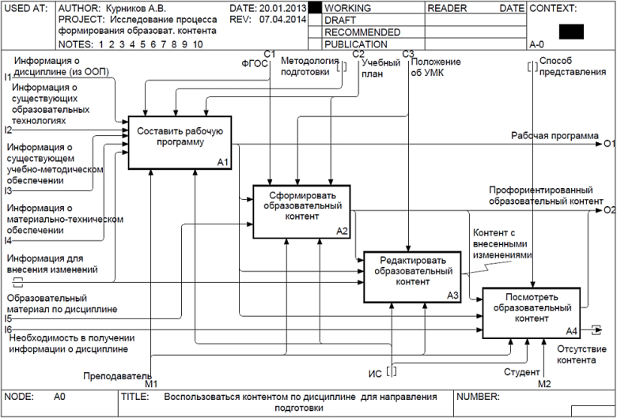
              - Фрагмент информационной модели описания процессов накопления и использования данных в ИС
Далее опишем необходимость основных родительских операций для возможности использования профориентированного контента, которыми является непосредственное формирование самого образовательного контента (учебно-методического комплекса) в соответствии с требованиями рабочей программы по дисциплине. Тематическое содержимое рабочей программы формируется с учётом дифференцированных коэффициентов сложности образовательного контента в соответствии с профессионально-ориентированными требованиям направления подготовки, которые (коэффициенты) подробно рассмотрены в работе [1].
«Рабочая программа по дисциплине – это документ, определяющий на основе ФГОС ВО по направлению подготовки (специальности) содержание дисциплины, вырабатываемые компетенции, составные части учебного процесса по дисциплине, учебно-методические приемы, используемые при преподавании, взаимосвязь данной дисциплины и других дисциплин учебного плана, формы и методы контроля знаний обучающихся, рекомендуемую литературу» [2].
«Учебно-методический комплекс (УМК) – это система учебно-методических материалов, способствующих эффективному освоению учащимися учебного материала, входящего в учебную программу предмета (блока дисциплин) плана подготовки учащихся по одному из направлений подготовки (специальностей). Состав УМК определяется содержанием утвержденной рабочей программы по соответствующей дисциплине» [2].
При формировании профессионально-ориентированного образовательного контента, как ранее отмечалось, должны быть соблюдены определенные правила и нормативные стандарты. К которым относятся ФГОС, учебный план, положение об УМК и другие правила и стандарты. Кроме того преподаватель должен обладать определенной информацией и данными о дисциплине, об образовательных технологиях, о существующем учебно-методическом обеспечении, о существующем материально-техническом обеспечении и непосредственно самим образовательным контентом.
Дальнейшее создание информационной модели описания процессов функционировании ИС продолжим с использованием методологии моделирования потока процессов IDEF3. Методология IDEF3 является более детальным продолжением моделей по отношению к IDEF0. Модель отражает временную последовательность выполняемых операций для каждого процесса в соответствии с причинно-следственными связями при формировании профессионально-ориентированного образовательного контента. На дальнейших рис. 2 и 3 представим фрагменты последовательности событий при формировании рабочей программы и учебно-методического комплекса.
Для формирования рабочей программы одновременно выполняются три запроса на получение информации о дисциплине, данных учебной нагрузки и информационной емкости дидактического материала из базы данных.
Для формирования УМК, при наличии сформированного шаблона рабочей программы по дисциплине, синхронно выполняются запросы на получение из базы данных образовательного контента с последующим его объединением согласно требованиям рабочей программы.
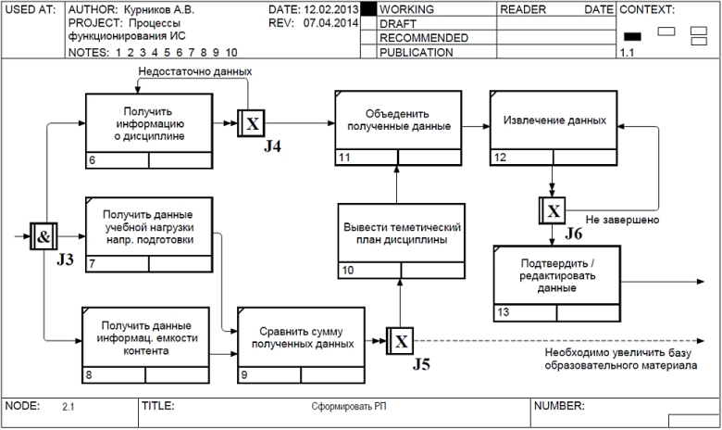
              - Информационная модель описания процесса функционирования ИС при формировании рабочей программы
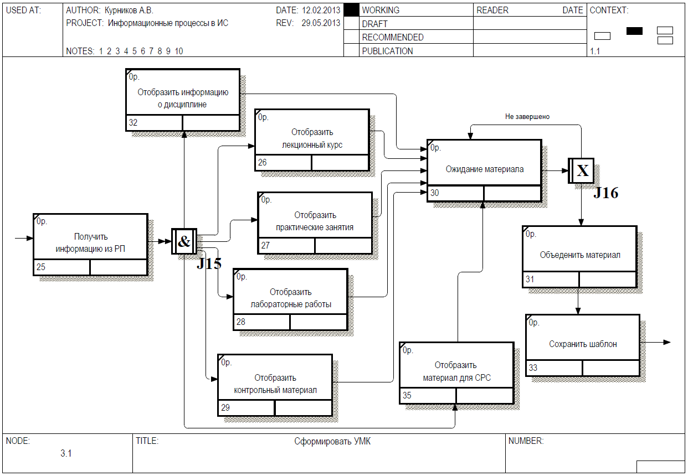
              - Информационная модель описания процесса функционирования ИС при формировании профориентированного контента

Заключение
Проведенное моделирование процессов ИС позволяет повысить эффективность функционирования информационной системы образовательного назначения за счет внедрения возможности формирования профессионально-ориентированного образовательного контента для различных направлений подготовки с учётом дифференцированных весовых коэффициентов.
Информационные модели отражают основные входные потоки, выходные данные, задействованные ресурсы и управляющие воздействия. Входными параметрами являются информация о целях и задачах изучения дисциплины, информация об учебно-методическом и материально-техническом обеспечении дисциплины, непосредственно сам образовательный контент и другие данные. Выходными данными являются, индивидуализированные для направления подготовки рабочая программа и УМК, процесс формирования которых выполняется под регламентацией управляющей информации из ФГОС, учебного плана, положения об УМК, и в соответствии с методологией подготовки и способами представления. Исполнителями процессов с использованием информационной системы являются преподаватель и студент.

Литература
      - Курников, А.В. Метод формирования учебно-методического обеспечения в информационно-образовательной системе вуза / А. В. Курников // Информатизация образования и науки. – 2013. – №3 (19). – С. 134-144.
      - Осипова И. В. Проектирование компетентностно-ориентированных основных образовательных программ, реализующих федеральные государственные образовательные стандарты высшего профессионального образования: Методические рекомендации для организаторов проектных работ и профессорско-преподавательских коллективов вузов / И. В. Осипова, О. В. Тарасюк. – Екатеринбург : РГППУ, 2009. – 100 с.

 Ковун В. А., Каширина И. Л., 2019

